
Tecnologia da Informática

Relatório do
Trabalho Teórico-Prático de
Engenharia

Trabalho realizado por:
Sérgio Lopes Marques: 2022222096
João Vitor Fraga Maia Alves: 2016122878

LEI – Licenciatura em Engenharia Informática
Faculdade de Ciências e Tecnologia
Universidade de Coimbra
2022/2023
Índice

Problema 3

Soluções Existentes ou Semelhantes 4

Proposta de Solução 5
Especificação dos Materiais a Utilizar e dos Seus Custos 7
Cuidados a ter com o Software e com o Hardware 9

Bibliografia 11

Problema

Numa certa localidade da Europa, durante um determinado período de tempo, por razões políticas, houve falta de abastecimento de produtos alimentares e, muitos dos seus residentes tiveram dificuldade em encontrar alimento para a sua subsistência, já que a maioria vive em apartamentos, não tendo a possibilidade de possuir um quintal em que possa plantar os seus próprios alimentos. Houve alguma fome e muitas pessoas mudaram drasticamente as suas rotinas, tendo como objetivo principal a procura por bens alimentares.
Para resolver este problema, uma vez que esta situação se pode repetir no futuro, pensámos em criar uma “Estufa Comunitária”, no telhado de cada prédio, onde se possam plantar alimentos necessários à sobrevivência. Estas estufas devem conter alimentos de elevado nível calórico, com vista a suprimir a falta de alimentos durante um período indeterminado de tempo. Deste modo, os habitantes de cada prédio poderão responder a este problema de forma natural, sem influenciar o seu quotidiano.
Para o bom funcionamento e manutenção das estufas, estas serão automatizadas e, para isso, vamos recorrer às capacidades fornecidas pela plataforma Arduino.

Soluções Existentes ou Semelhantes

Como referência para a realização do projeto, usamos um projeto semelhante feito por Kyle Gabriel, que fez uma estufa automática de hidroponia. A diferença é que, neste caso, as plantas permanecem suspensas e o seu teor em nutrientes é automaticamente regulado por um microcontrolador, tendo sido utilizada a plataforma Raspberry Pi. No projeto dele, são monitorizados os níveis de dióxido de carbono, é medida a temperatura da água, o seu pH, a velocidade do fluxo de água e muitas outras coisas.

Projeto de Kyle Gabriel: https://www.youtube.com/watch?v=nyqykZK2Ev4

Para além do projeto de Kyle Gabriel, outro projeto que se assemelha ao nosso, é o complexo industrial de estufas e quintas da LUFA Farms, que tem sede no Canadá. Esta empresa possui diversas quintas com sistemas de rega automatizados e, para isso, é necessária uma quantidade vasta de recursos. Atualmente, possuem 4 grandes estufas situadas em terraços e, cada uma delas, com um objetivo específico. A Ahuntsic Rooftop, criada em 2011, tem como especialidade a criação de plantas mais pequenas e pequenos vegetais. Já a Laval Rooftop, planta maioritariamente tomates e beringelas.

Lufa Farms: https://montreal.lufa.com/en/

Proposta de Solução

Como dito anteriormente, para resolver este problema, decidimos criar estufas no topo de cada prédio da localidade em causa. A nossa proposta de resolução do problema vai focar-se apenas na estufa de um determinado prédio dessa localidade.
Um dos nossos objetivos é economizar espaço e, para isso, vamos usar canteiros elevados que, ao serem colocados uns em cima dos outros, irão produzir um efeito tipo prateleira. Nestes canteiros, vai ser colocada terra para cultivo, onde vão ser plantadas sementes de alimentos e plantas, escolhidas pelos moradores de cada prédio. Contudo, recomendamos que sejam plantados alimentos de alto nível calórico. Apesar da plantação ser elevada, não estando em contacto com o piso do telhado, iremos fazer o revestimento do chão da estufa, que ajuda no desenvolvimento das plantas, ao regular a temperatura interior.
Para o funcionamento desta nossa estufa, vamos precisar da plataforma Arduino e de alguns dos seus componentes. Com vista a diminuir o consumo de água, decidimos que, para regar as plantas, devíamos utilizar um sistema de rega gota-a-gota. Este sistema de rega vai ser constituído por um kit de sistema de rega automática compatível com o Arduino, que será controlado pelo microcontrolador da plataforma e regulado pelos dados que serão fornecidos por um sensor de humidade, também compatível com a plataforma Arduino.

Olhando mais uma vez à poupança de água, decidimos que parte da rega da estufa será abastecida por um reservatório (silo), colocado no telhado, que armazene a água proveniente das chuvas. Para além disso, será também usado um sensor de temperatura, que estará conectado a um ecrã LCD e informará os residentes do prédio sobre a temperatura dentro da estufa. No que diz respeito à alimentação do Arduino, vamos também economizar nos gastos de energia, ao adquirir um painel solar que irá fornecer energia necessária ao funcionamento do microcontrolador, dos sensores e da bomba para a rega.
Infelizmente, a única coisa que nos parece inviável de automatizar é a questão da abertura e do fecho da estufa, para que seja promovida a ventilação necessária ao bom desenvolvimento das nossas plantas. Essa responsabilidade ficará a cabo dos moradores de cada prédio que, aquando da sua saída e entrada no prédio, dependendo das condições climatéricas, terão de abrir e fechar a estufa, para possibilitar o seu arejamento.
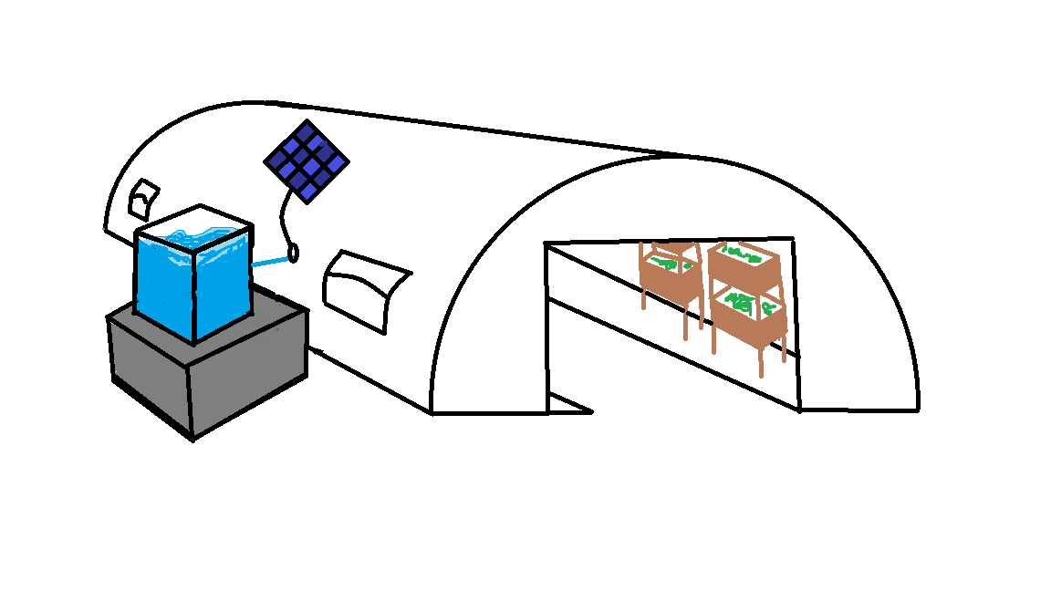
De seguida, está uma ilustração da nossa estufa, que permite perceber um pouco melhor aquilo que é pretendido.

Figura 1 – Imagem Ilustrativa da “Estufa Comunitária”

O loop de funcionamento da estufa vai ocorrer da seguinte maneira: os sensores de humidade do solo vão enviar ao Arduino a percentagem de humidade presente no solo, sendo que o ideal para o cultivo está, em média, entre os 20% e os 60%. Quando o valor da humidade se encontrar abaixo dos 20%, é iniciado o processo de bombeamento da água, que deverá terminar quando os sensores registarem valores de 60%. Estes sensores, bem como o sensor de temperatura, enviam dados para o Arduino que, posteriormente, serão exibidos no ecrã LCD.

Especificação dos Materiais a Utilizar e dos Seus Custos

1 x Estufa Outsunny 48 m3 - 8x3x2 m (377,99€): Esta estufa irá promover um bom desenvolvimento das plantas, já que tem uma cobertura de Polietileno impermeável e resistente aos raios UV, mantendo a temperatura interior. Para além disso, possui 12 janelas que proporcionam uma boa ventilação do espaço.
24 x Canteiros Elevados (2 Níveis) - 0,8x0,4x0,23 m (24 x 80,99€): Estes canteiros vão estar dispostos na estufa em 3 filas, deixando algum espaço para os residentes do prédio se movimentarem entre eles. É neles que vai ser colocada a terra onde vão ser plantados os produtos.
35 x Sacos de Terra para Cultivo 50 L (35 x 8,49€): Terra que vai ser colocada nos canteiros para a plantação.
1 x Bomba de Rega (12,73€): Esta bomba de rega fará com que a água seja bombeada do reservatório para todos os canteiros da estufa.

2 x Camadas de Revestimento para o Chão (12 x 58,99€): Optamos por utilizar mosaicos de espuma para o revestimento do chão da estufa, porque estes ajudam a regular a temperatura no interior e protegem a estufa de ervas daninhas, que podem vir a ser um problema, apesar de as plantações não entrarem em contacto com o chão.
1 x Reservatório de Água 1000 L (258,30€): A aquisição de um reservatório de água, permite-nos armazenar a água utilizada na rega, proveniente da rede ou de algum reservatório que o prédio possua, que vai ser complementada pela água proveniente das chuvas.
35 x Sacos de Terra para Cultivo 50 L (35 x 8,49€): Terra que vai ser colocada nos canteiros para a plantação.
50 m Tubo PVC (89,93€): Estes 50 metros de Tubo PVC serão responsáveis por fazer as ligações necessárias à rega, desde o reservatório, passando por todos os canteiros. Para que seja possível efetuar a rega gota-a-gota, teremos que fazer furos por todo o comprimento do tubo e, tapar a saída do tubo, de modo a manter a pressão exercida pela água dentro do mesmo.
1 x Arduino Uno R3 (11,38€): Microcontrolador Arduino com cabo USB.
1 x Placa de Ensaio (Breadboard) (4,12€): Placa ligada ao microcontrolador e a todos os componentes do Arduino utilizados.
6 x Sensor de Humidade do Solo (6 x 3,05€): Estes sensores de humidade do solo vão estar plantados nos canteiros e conectados ao Arduino, dando-lhe informação sobre a humidade do solo, para que este possa perceber se será preciso, ou não, efetuar o bombeamento de água por parte da bomba de rega.

1 x Sensor de Temperatura (6,28€): O sensor de temperatura estará ligado à placa de ensaio do Arduino.
1 x Ecrã LCD (7,67€): No ecrã LCD, vão ser mostrados os valores da temperatura e da humidade do solo, com o objetivo de alertar os moradores do prédio, caso estes valores se encontrem fora do recomendado.
1 x Painel Fotovoltaico - 21,6 V (89,13€): Este painel fotovoltaico de 21,6 V terá potência suficiente para alimentar o Arduino e os seus componentes.

Abaixo, encontra-se a tabela de preços de todos os materiais utilizados e o preço total do nosso projeto.

Material | Preço Unitário | Total
Estufa | 377,99€ | 377,99€
Canteiros | 80,99€ | 1 943,76€
Mosaicos Espuma | 58,99€ | 707,88€
Reservatório | 258,30€ | 258,30€
Sacos Terra | 8,49€ | 297,15€
Tubo PVC | 89,93€ | 89,93€
Arduino Uno R3 | 11,38€ | 11,38
Placa Ensaio | 4,12€ | 4,12€
Sensor Humidade Solo | 3,05€ | 18,30€
Sensor Temperatura | 6,28€ | 6,28€
Ecrã LCD | 7,67€ | 7,67€
Bomba Rega | 12,73€ | 12,73€
Painel Fotovoltaico | 89,13€ | 89,13€
 |  | 3 824,62€

Tabela 1 – Tabela de preços dos materiais utilizados no projeto

Cuidados a ter com o Software e com o Hardware

Em relação aos cuidados a ter com o Software, teremos de estar atentos às atualizações dos sensores de humidade do solo e temperatura, uma vez que são eles que mantêm a vida da estufa. Quanto aos dados dos sensores, estes não serão armazenados numa base de dados, uma vez que os dados necessários ao funcionamento do circuito serão fornecidos em tempo real e não será preciso recorrer a dados previamente armazenados.
Em termos de Hardware, teremos apenas de ter cuidado com o microcontrolador Arduino e com a bomba, já que os sensores de humidade do solo e de temperatura são tolerantes às condições climatéricas dentro da estufa. Para o Arduino, decidimos colocá-lo numa pequena caixa, de modo a estar protegido de elevadas temperaturas e altas percentagens de humidade atmosférica. Em relação à bomba, temos de estar atentos à sua intensidade e voltagem e efetuar a manutenção da mesma.

Bibliografia

https://www.aosom.pt/item/outsunny-estufa-de-jardim-tipo-tunel-para-cultivo-com-12-janelas-e-porta-de-enrolar-aco-e-pe-800x300x200-cm-branco~845-019WT.html?recv=eyJwYWdldHlwZSI6ImN0ZyIsInBhZ2VpZCI6IlZhcmFuZGEgZSBKYXJkaW0gPiBFc3R1ZmFzIGUgUHJvdGXDp8OjbyBkZSBjdWx0dXJhcyA+IEVzdHVmYXMifQ==&_ac=Category-Estufas
https://www.vidaxl.pt/e/vidaxl-canteiro-elevado-80x40x71-cm-polipropileno/8720286092071.html
https://www.leroymerlin.pt/produtos/canalizacao/tubos-e-sistemas-de-agua/tubos-pvc/tubo-pvc-rigido-1-2-th-3m-17575985.html
https://cognoscitiva.pt/produto/deposito-palet-1000-l/?gclid=Cj0KCQiAyracBhDoARIsACGFcS6sjSLnX_3rneqovBAKtEIhCz6a_vMFlYmXRh3yEVRXO5lss6xGJWwaAmzLEALw_wcB
https://shop.agriloja.pt/pt/agriloja/substrato-horta-50-lt_p9485.html?tm=1&utm_term=&utm_campaign=Shopping&utm_source=adwords&utm_medium=ppc&hsa_acc=7183480172&hsa_cam=18193480031&hsa_grp=&hsa_ad=&hsa_src=x&hsa_tgt=&hsa_kw=&hsa_mt=&hsa_net=adwords&hsa_ver=3&gclid=CjwKCAiAp7GcBhA0EiwA9U0mti-q84-h2oW1i1ZMoYyJbhHx3cJRukjk2d8zXfs9AwG7eyiQQAvZORoCFiYQAvD_BwE
https://www.leroymerlin.pt/produtos/pavimentos-e-revestimentos/pavimento-e-revestimento-exterior/decks/deck-de-madeira/mosaico-de-borracha-reciclado-50x50x2cm-verde-14580426.html?gclid=Cj0KCQiAyracBhDoARIsACGFcS5OPDrfDL-WZoAq7d4uPBYPQu2GvsLeh8e0XAoYx35snFdLSJEyJ9caAspMEALw_wcB
https://www.electrofun.pt/display/display-lcd-nokia-5110
https://www.electrofun.pt/sensores-arduino/sensor-humidade-solo
https://www.electrofun.pt/sensores-arduino/sensor-temperatura-ds18b20
https://www.electrofun.pt/energia-solar/painel-fotovoltaico-216v-60w-silicio-monocristalino-join
https://www.electrofun.pt/breadboards/placa-ensaios-breadboard-transparente-de-830-pontos
Arduino UNO R3 ATmega328P CH340 Compatível com Cabo USB (electrofun.pt)
https://eos.com/pt/blog/umidade-do-solo/
https://www.electrofun.pt/motores-e-bobinas/mini-bomba-de-agua-submersivel-machifit-jt80sl-dc-3-6v?utm_campaign=efshopping&utm_source=google&utm_medium=cpc&utm_source=google&utm_medium=shopping&utm_campaign=roas&gclid=Cj0KCQiA7bucBhCeARIsAIOwr-_VFVItspwUDTs6WF-z4R5043mgyS4Q6-nBsb7HTCMP1fj1CZPizB4aAnqpEALw_wcB

